Sistemas de Gestión Empresarial

Práctica 2: Implantación de Odoo como ERP para un negocio de venta de material de papelería.

Índice de contenido

Introducción 2

Módulo Facturación / Contabilidad 3

Módulo Empleados 7

Módulo Compra 10

Módulo Ventas 13

Módulo Punto de venta 16

Módulo opcional - Ausencias 22

Módulo opcional - Gastos 25

Copia de seguridad de la base de datos 27

Copia de seguridad de odoo.conf 28

Introducción

El objetivo de esta práctica consistirá en implantar y configurar los módulos de Odoo indicados a continuación:

- Facturación / Contabilidad
- Empleados
- Compra
- Ventas
- Punto de venta
- Opcionales
  - Ausencias
  - Gastos

Habrá que demostrar su funcionamiento mediante capturas de pantalla descriptivas y explicar su utilidad.

Además, se realizará una copia de seguridad de la base de datos y del archivo de configuración de Odoo (odoo.conf) mediante entorno de comandos, documentando todo el proceso nuevamente con capturas.

La entrega se realizará en un documento PDF.

La fecha límite de entrega es el lunes 27 de octubre.

Recordar que será necesario crear un repositorio remoto en el que gestionar la asignatura, subiendo y actualizando regularmente el código y las prácticas necesarias.

Módulo Facturación / Contabilidad

El módulo de facturación está diseñado para crear facturas, enviarlas a los clientes y gestionar pagos. También gestiona flujos relacionados con las facturas de los proveedores.

Por otro lado, el módulo de contabilidad permite realizar las mismas acciones e incluye funciones adicionales, como informes financieros estándar, conciliación bancaria, presupuestos y gestión de activos.

Procedemos a instalarlo, configurarlo y demostrar su funcionamiento.

Dentro de Odoo activamos/instalamos el módulo. Puede tardar unos minutos.
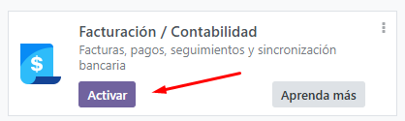

Una vez activado es recomendable actualizar los datos de la empresa y los datos de facturación.

Módulo Facturación / Contabilidad

Datos empresa (Ajustes > Opciones generales)
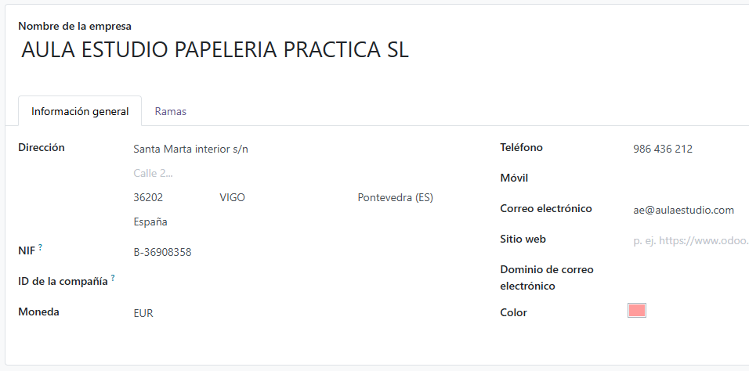

Datos facturación (Ajustes > Facturación > Localización fiscal)
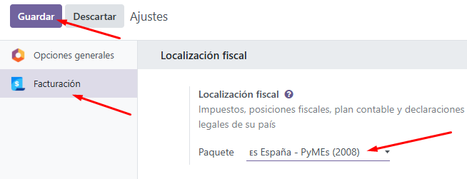

Para demostrar su funcionamiento crearemos una factura

Módulo Facturación / Contabilidad

Menú de Inicio > Facturación y nos encontramos con que el módulo nos recomienda clicar en Nuevo.
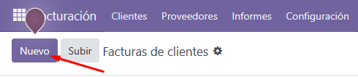

Ejemplo recién creado de factura.
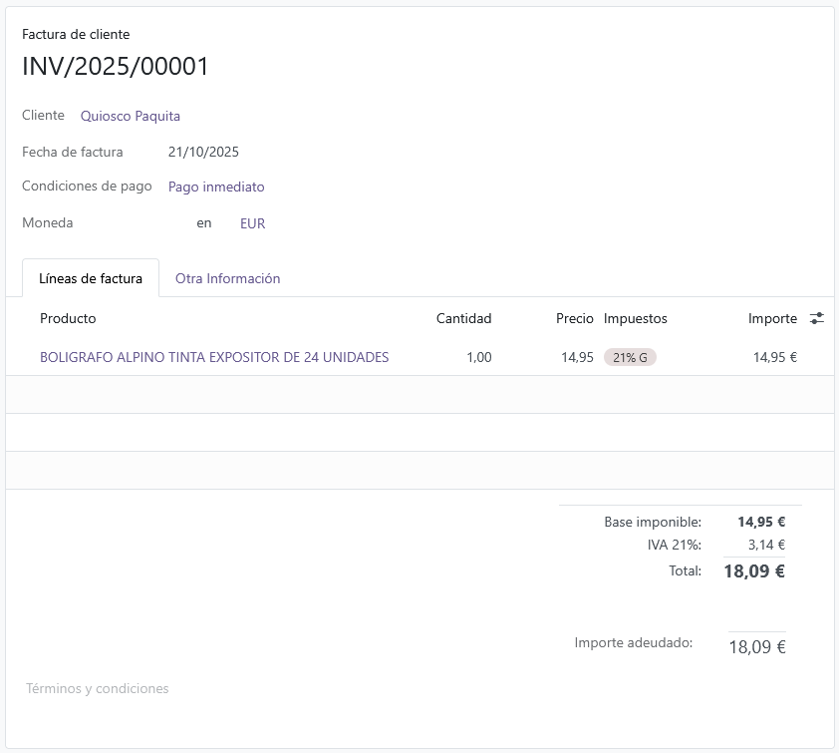

Módulo Facturación / Contabilidad

Ejemplo de factura pagada a un proveedor.
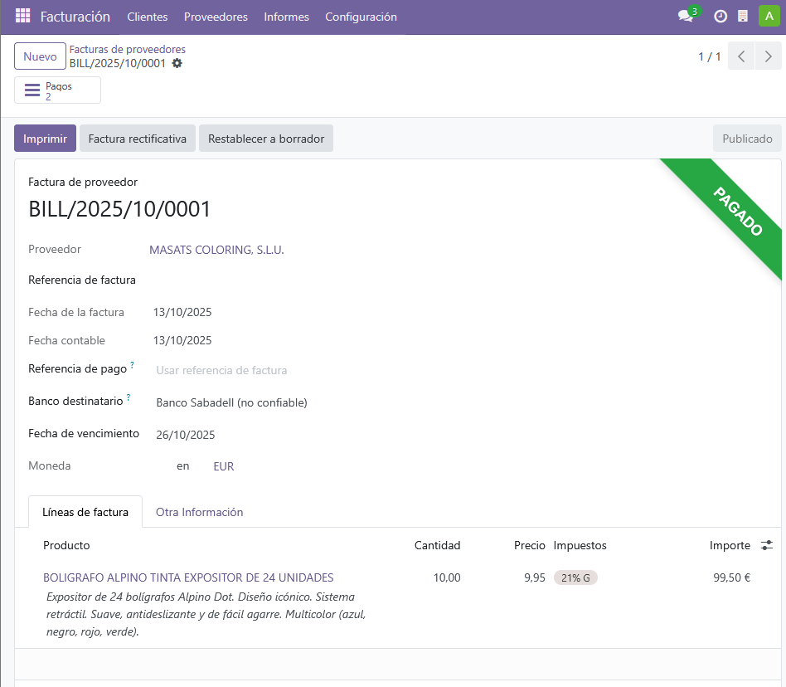

Módulo Empleados

El módulo empleados organiza los registros, contratos y departamentos de los empleados de una empresa.

Procedemos a instalarlo y demostrar su funcionamiento.

Dentro de Odoo activamos/instalamos el módulo. Puede tardar unos minutos.
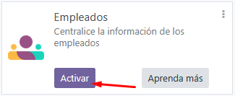

Esta es la vista que nos encontraremos una vez hayamos accedido al módulo recién instalado. Podemos observar las pestañas de Empleados y Departamentos.
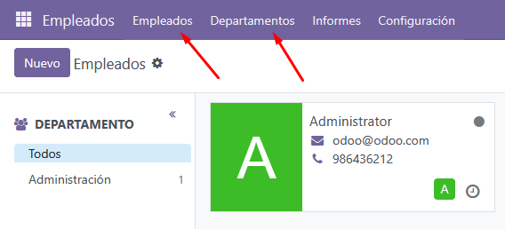

Módulo Empleados

Creación de un nuevo departamento.
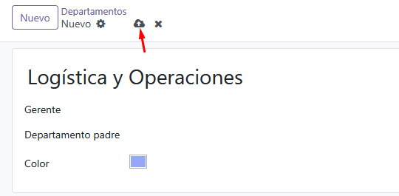

Ahora podremos observar el departamento recién creado.
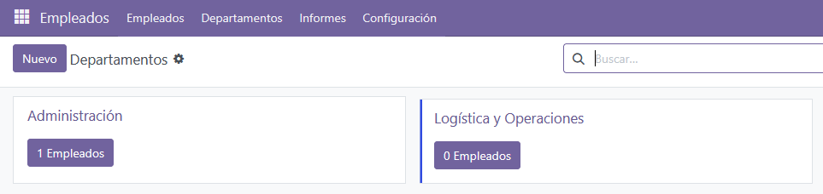

Podremos crear y configurar tantos departamentos como creamos conveniente.

Pasemos ahora a la creación de 1 empleado.

Módulo Empleados

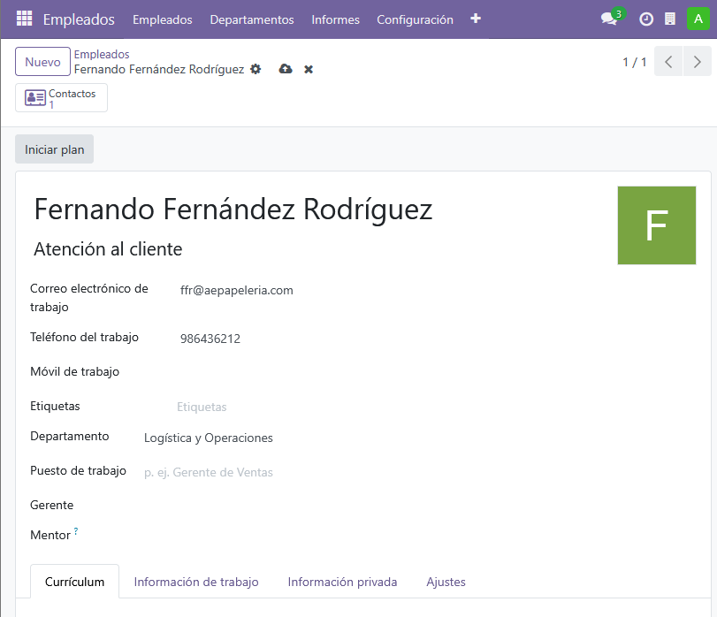

La capacidad de personalización es muy amplia ya que nos permite, entre otras cosas, añadir información del trabajador referente al currículum, horario de trabajo, información personal e incluso insertar una foto del mismo.

Módulo Compra

El módulo compra ayuda a mantener un registro de todos los acuerdos de compra, cotizaciones y órdenes de compra que se realicen. También permite monitorear una licitación de compra, automatizar el reabastecimiento y darle seguimiento a las órdenes.

Procedemos a instalarlo y demostrar su funcionamiento.

Dentro de Odoo activamos/instalamos el módulo. Puede tardar unos minutos.
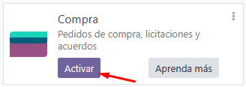

Esta es la vista que nos encontraremos una vez hayamos accedido al módulo recién instalado. Podemos observar las pestañas de Pedidos, Productos, Informes y Configuración.
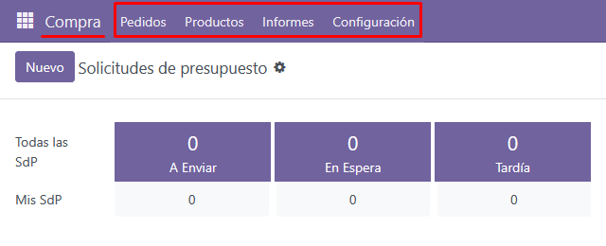

Módulo Compra

Veamos el ejemplo de una nueva solicitud de presupuesto de compra.
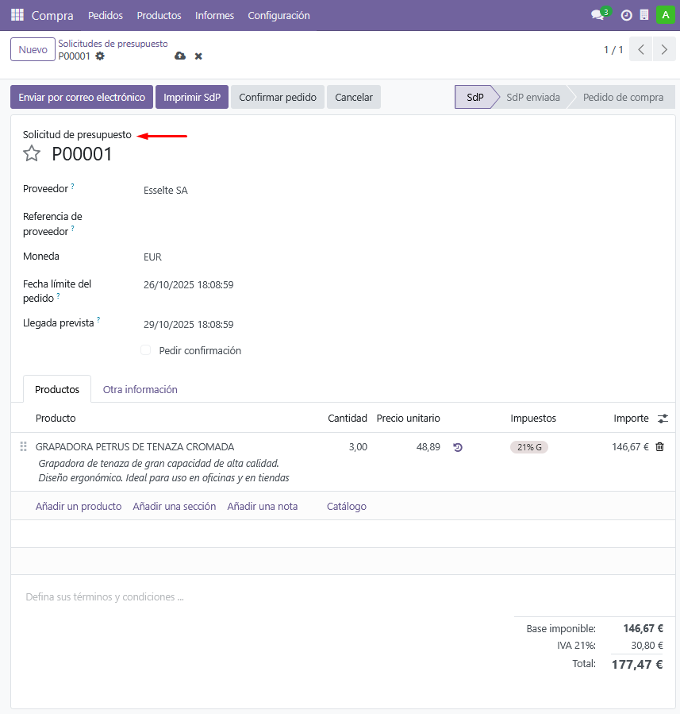

Módulo Compra

Una vez pulsemos el botón de Confirmar pedido notaremos el siguiente cambio.
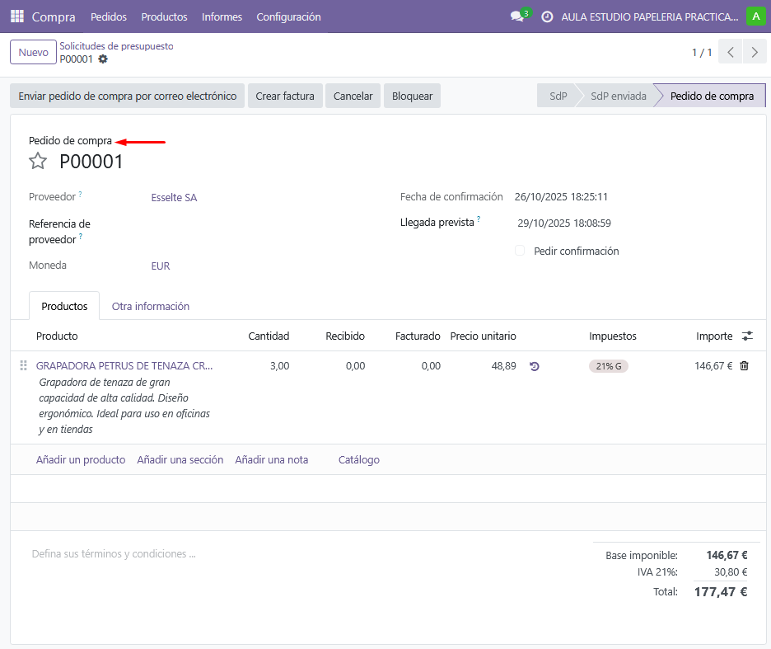

Módulo Ventas

El módulo ventas permite gestionar el proceso de ventas (desde el presupuesto hasta el pedido de venta) y entregar y gestionar y facturar lo vendido.

Procedemos a instalarlo y demostrar su funcionamiento.

Dentro de Odoo activamos/instalamos el módulo. Puede tardar unos minutos.
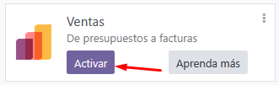

Esta es la vista que nos encontraremos una vez hayamos accedido al módulo recién instalado. Podemos observar las pestañas de Pedidos, A facturar, Productos, Informes y Configuración.
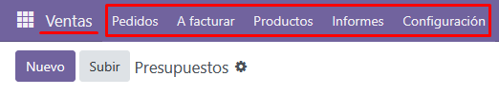

Módulo Ventas

Si pulsamos en Nuevo podremos crear un presupuesto tal que así.
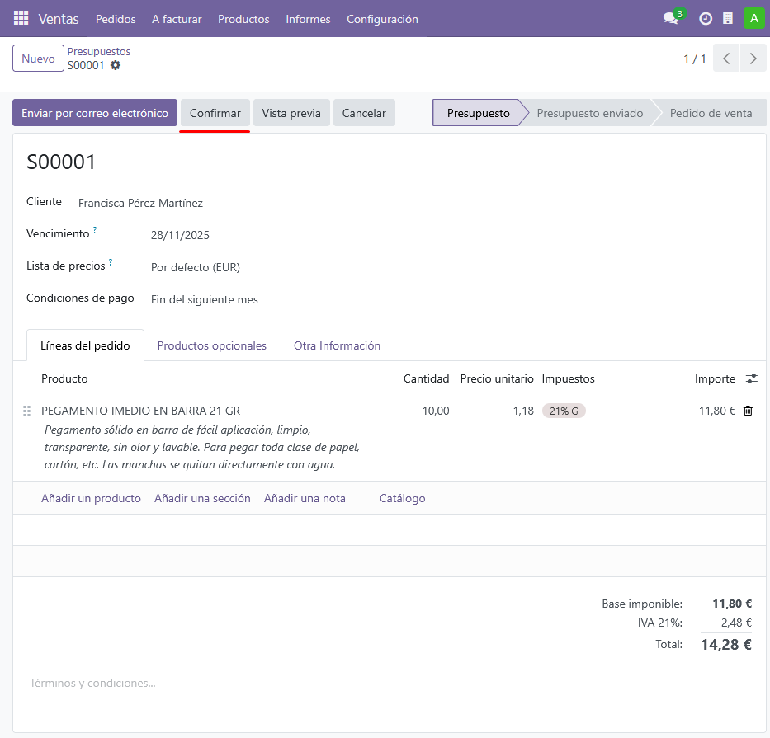

Módulo Ventas

Cuando pulses el botón Confirmar se creará un borrador automáticamente y se generará el pedido. Si el módulo de Facturación está instalado también generará factura.

Resultado de la factura.
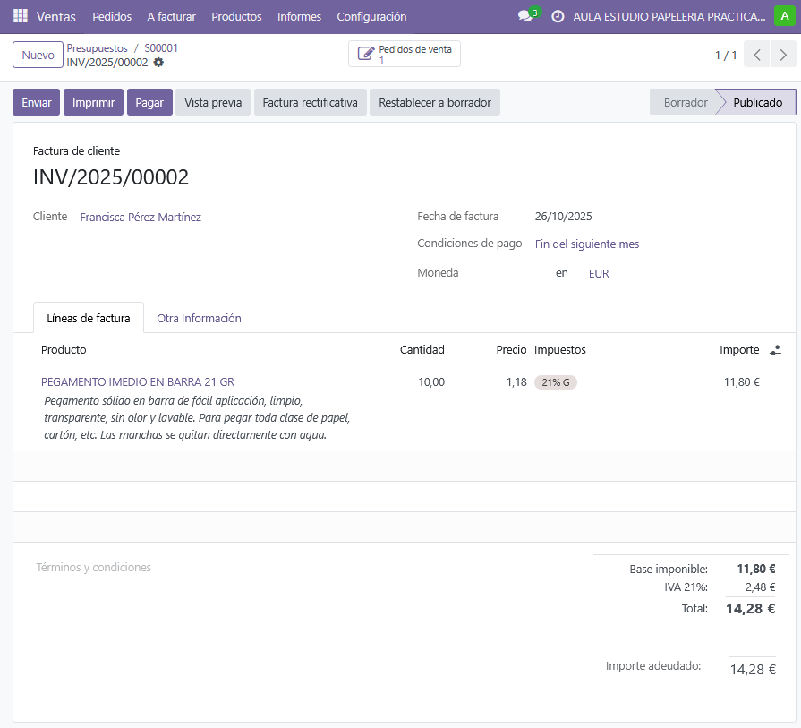

Módulo Punto de venta

El módulo punto de venta facilita la gestión de tiendas y restaurantes. Puede registrar automáticamente en el stock los movimientos del inventario, permite ver estadísticas en tiempo real y los datos se consolidan en todas las tiendas.

Procedemos a instalarlo y demostrar su funcionamiento.

Dentro de Odoo activamos/instalamos el módulo. Puede tardar unos minutos.
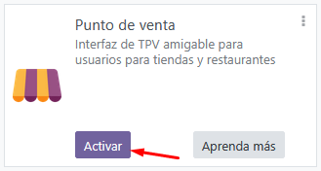

Esta es la vista que nos encontraremos una vez hayamos accedido al módulo recién instalado. Podemos observar las pestañas de Tablero, Pedidos, Productos, Informes y Configuración.
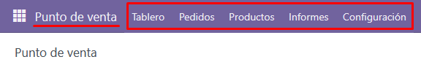

Módulo Punto de venta

Los productos en el punto de venta deben ser dados de alta de nuevo. Crearemos 2 de prueba con sus respectivas imágenes.

Pegamento en barra
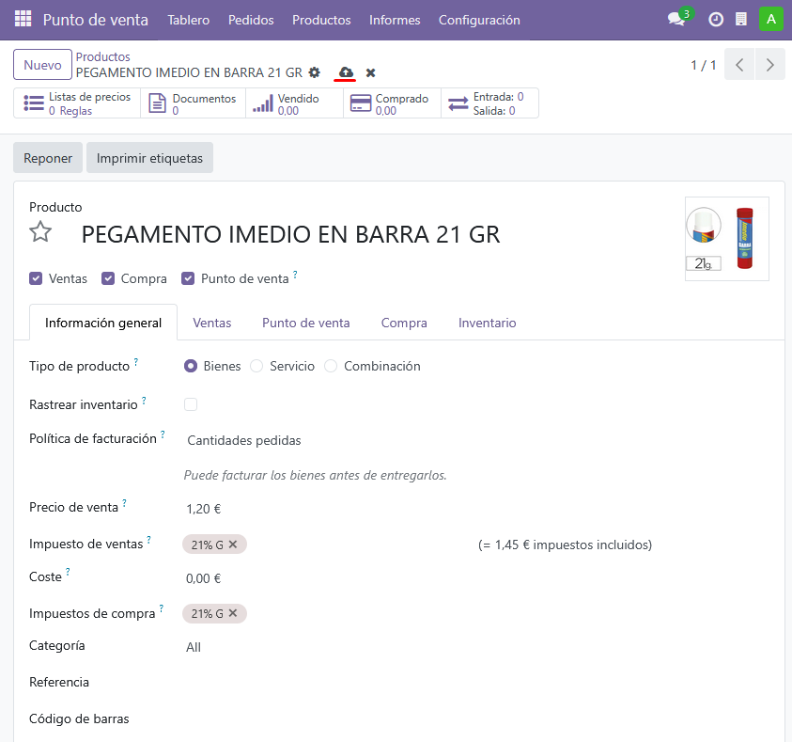

Módulo Punto de venta

Paquete papel fotocopiadora.
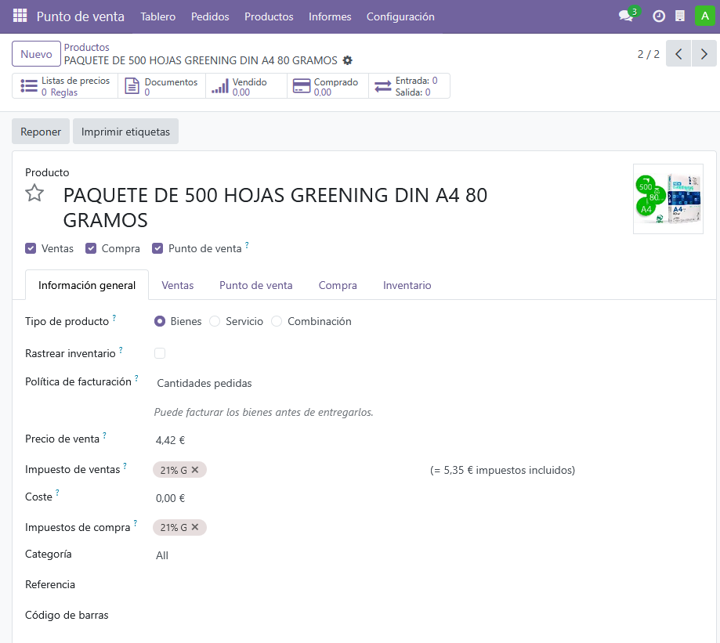

Módulo Punto de venta

También deberemos dar de alta al menos un tpv. Para ello clicamos en Configuración > Terminal punto de venta (TPV).

Pulsamos el botón Nuevo y aparecerá lo siguiente.
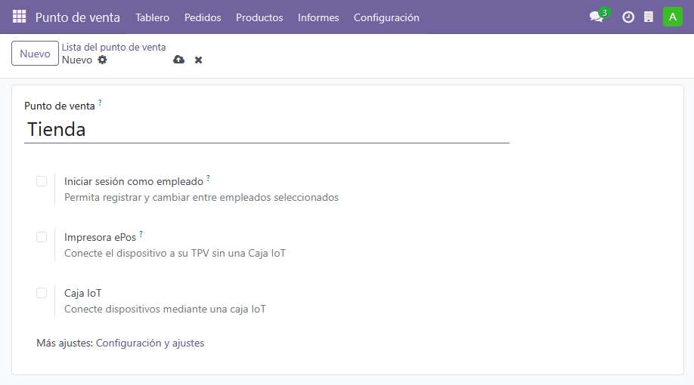

Ahora tendremos acceso.
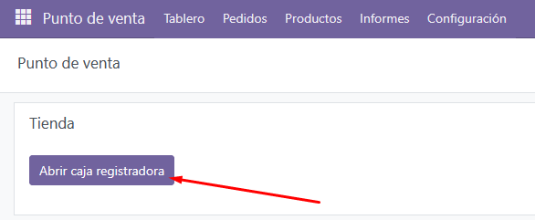

Módulo Punto de venta

Ahora podremos tomar nota rápidamente de los productos de forma similar a como se ve en la siguiente captura.
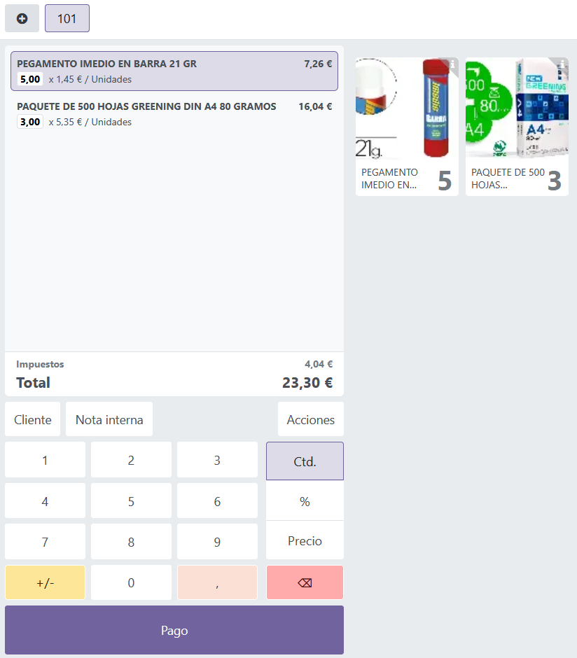

Módulo Punto de venta

Recibo emitido tras pago.
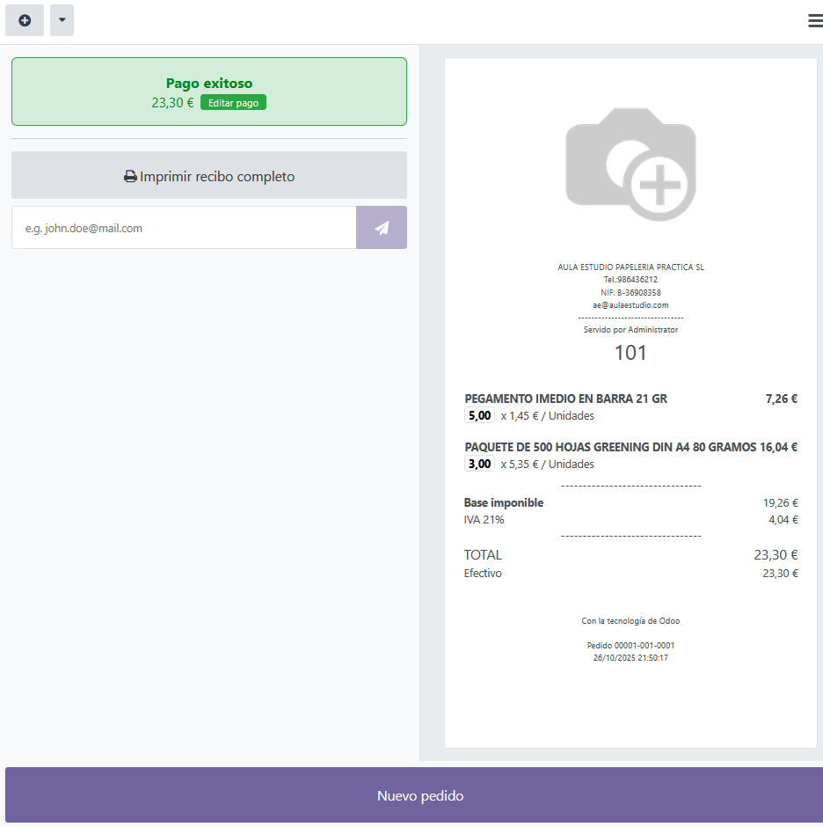

Una vez terminadas las operaciones deberemos cerrar la caja registradora (cerrar sesión).

Módulo opcional - Ausencias

El módulo ausencias centraliza toda la información relacionada con los permisos, ausencias, vacaciones y mucho más. Permite gestionar solicitudes, días disponibles, asignaciones, aprobaciones e informes.
Los usuarios pueden solicitar tiempo personal y ver un resumen de sus solicitudes y balances de tiempo personal. Los gerentes pueden asignar tiempo personal a personas, equipos, o toda la empresa, así como aprobar solicitudes de tiempo personal.
Procedemos a instalarlo y demostrar su funcionamiento.

Dentro de Odoo activamos/instalamos el módulo. Puede tardar unos minutos.
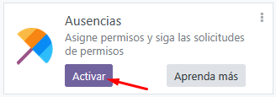
Esta es la vista que nos encontraremos una vez hayamos
accedido al módulo. Observamos las pestañas de Mi tiempo, Vista general, Administración, Informes y Configuración.
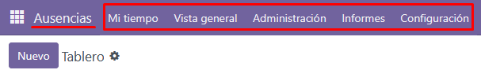

Módulo opcional - Ausencias

En Configuración > Tipos de ausencia crearemos un nuevo tipo pulsando el botón Nuevo. La llamaremos Cita médica.
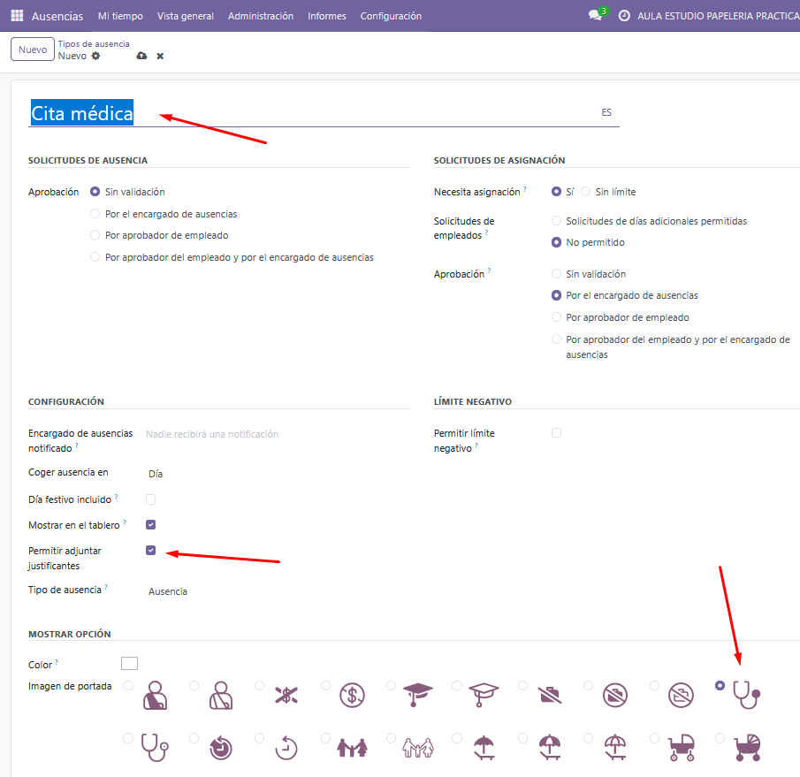

Módulo opcional - Ausencias

Ahora, en Administración > Asignaciones > Nuevo crearemos una ausencia por cita médica a nuestro Fernando.
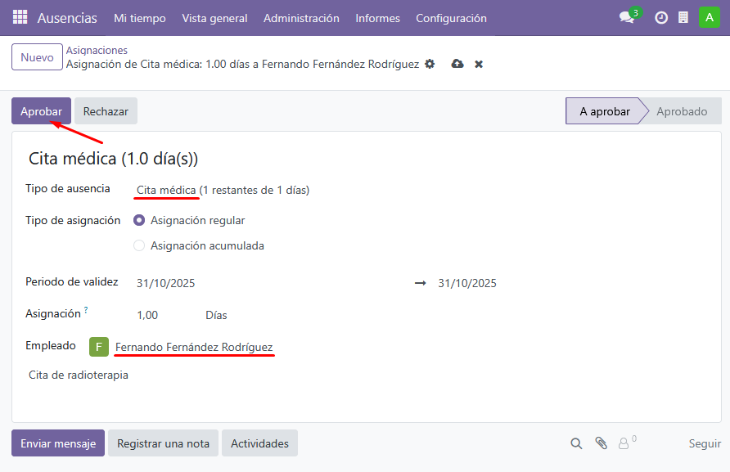

De vuelta al menú principal del módulo podremos observar cómo se ha establecido la ausencia por cita médica en el calendario y cómo permite adjuntar un justificante si fuese necesario.

He decidido implementar este primer módulo opcional porque creo que resulta muy útil y sencillo administrar y gestionar permisos por las ausencias más comunes (cita médica, baja por enfermedad, días libres) de los empleados.

Módulo opcional - Gastos

El módulo gastos optimiza la gestión de los gastos, permitiendo revisar, aprobar, procesar y reembolsar.

Procedemos a instalarlo y demostrar su funcionamiento.

Dentro de Odoo activamos/instalamos el módulo. Puede tardar unos minutos.
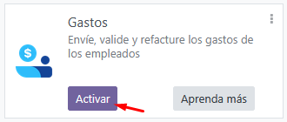

Esta es la vista que nos encontraremos una vez hayamos
accedido al módulo. Observamos las pestañas de Mis gastos, Informes de gastos, Informes y Configuración.
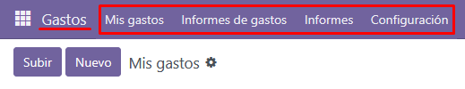

Vamos a crear un gasto muy típico en una papelería pulsando el botón Nuevo.

Módulo opcional - Gastos

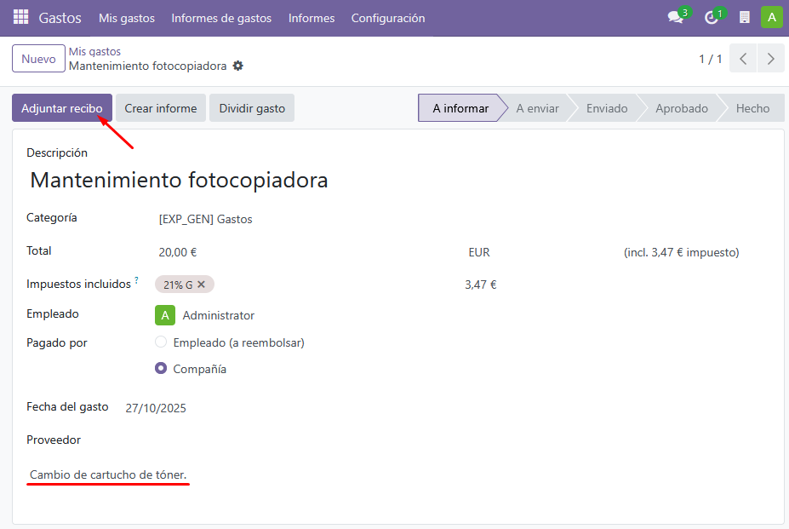

He decidido implementar este segundo módulo opcional porque creo que es práctico tener acceso a los gastos internos de la papelería de forma simple y directa, permitiendo un seguimiento preciso de los mismos.

Copia de seguridad de la base de datos

Captura del proceso.
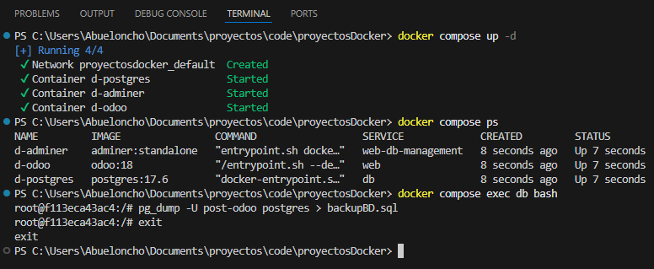

Para acceder al interior del contenedor docker en un terminal usaremos el comando que se observa en la captura:

docker-compose exec db bash

Una vez dentro usaremos el comando pg_dump para crear la copia de seguridad. Debe formarse así:

pg_dump -U usarioBD nombreBD > nombreFichero.sql

Copia de seguridad de odoo.conf

Captura del proceso.
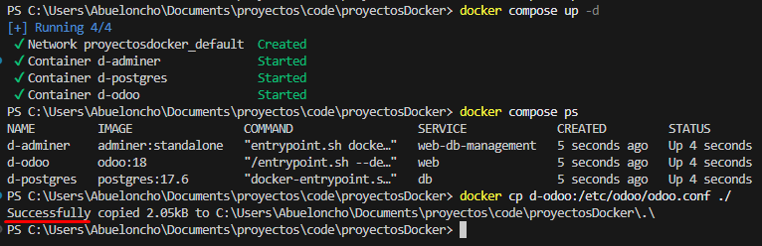

Con el comando cp de docker e indicando correctamente la ruta (fijándonos bien en el nombre del contenedor) podremos realizar fácilmente una copia de seguridad.

